Slovo C – vježbanje i ponavljanje
DOPUNJAVANJE REČENICA

IMENUJ SLIKE ,DOPUNI REČENICE ISPOD TIM RIJEČIMA I NAUČI ČITATI REČENICE.
OBOJI SLIKE.

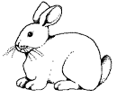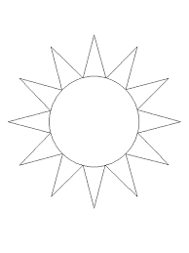

SVI MI IMAMO ________________________________.

U ŠUMI JE ___________________________________.

NA NEBU JE ____________________________________.

NA LIVADI JE ___________________________________.

